СЕВАСТОПОЛЬСКИЙ НАЦИОНАЛЬНЫЙ УНИВЕРСИТЕТ ЯДЕРНОЙ ЭНЕРГИИ И ПРОМЫШЛЕННОСТИ

Кафедра КЭЭМ

Отчет №1

По дисциплине: “ТСПП ”

**Вариант №25**

Выполнил:

Студент 421 группы

**Шилин Николай**

Проверил:

**Артёменко М.А.**

Севастополь

2014

**Задание 1**: Занятия в начальных классах отменяются в тех случаях, когда температура воздуха не выше –25 градусов, а также при ветре не менее 7м/с и температуре не выше – 20 градусов. По утренней сводке погоды определить, пойдут ли дети в школу.

using System;

using System.Collections.Generic;

using System.Linq;

using System.Text;

using System.Threading.Tasks;

/*25. Занятия в начальных классах отменяются в тех случаях,

* когда температура воздуха не выше –25 градусов,

* а также при ветре не менее 7м/с и температуре не выше – 20 градусов.

* По утренней сводке погоды определить, пойдут ли дети в школу.*/

namespace Задание_1

{

class Program

{

static void Main(string[] args)

{

double temperature, veter;

Console.Write("Введите температуру:");

temperature = int.Parse(Console.ReadLine());

Console.Write("Введите ветер:");

veter = int.Parse(Console.ReadLine());

if (temperature > -25)

{

if (temperature < 20)

{

if (veter < 7)

{

Console.Write("Пойдут!");

}

}

}

else Console.Write("Не пойдут!");

Console.ReadKey();

}

}

}

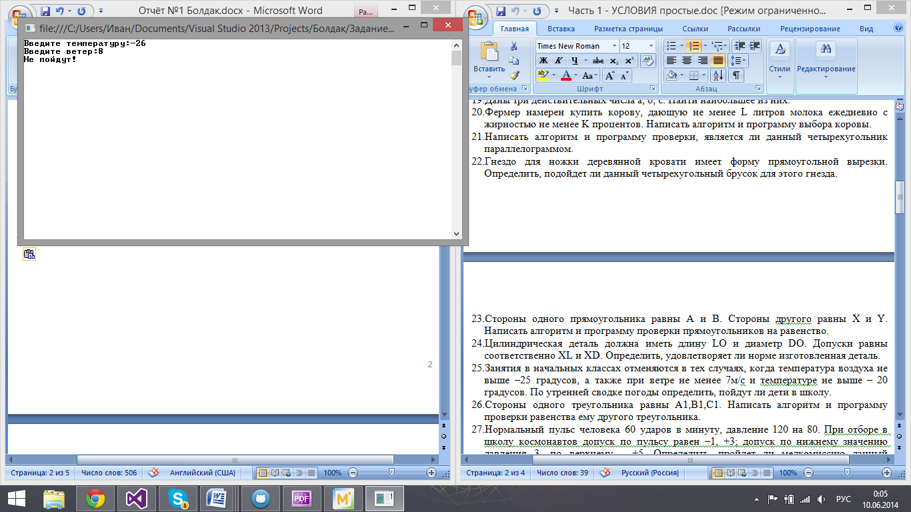

**Задание 2**: Проверить истинность высказывания: "Данные числа x, y являются координатами точки, лежащей во второй координатной четверти".

using System;

using System.Collections.Generic;

using System.Linq;

using System.Text;

using System.Threading.Tasks;

/*Проверить истинность высказывания:

* "Данные числа x, y являются координатами точки,

* лежащей во второй координатной четверти". */

namespace Задание_2

{

class Program

{

static void Main(string[] args)

{

double x, y;

Console.Write("Введите координаты X и Y:");

x = int.Parse(Console.ReadLine());

y = int.Parse(Console.ReadLine());

if (x < 0)

{

if (y > 0)

{

Console.Write("Числа {0}, {1} являются координатами точки, лежащей во второй части координатной плоскости.",x,y);

}

}

else Console.Write("Числа {0}, {1} не являются координатами точки, лежащей во второй части координатной плоскости.",x,y);

Console.ReadKey();

}

}

}

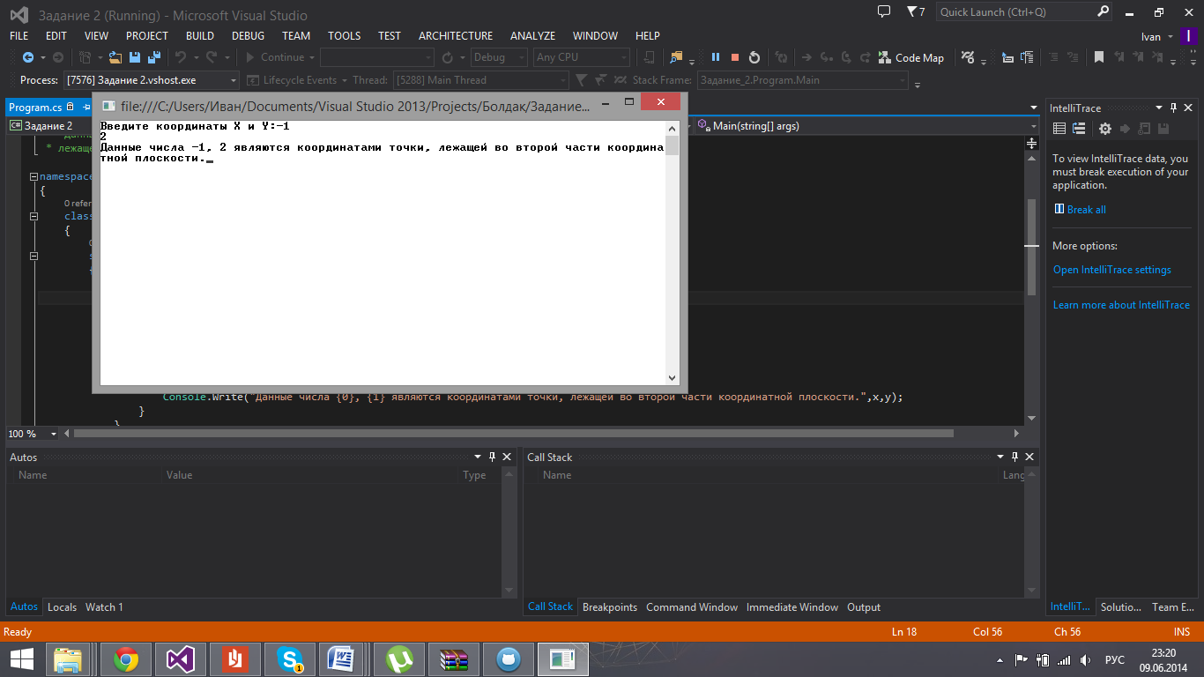

**Задание 3**: Робот может перемещаться в четырех направлениях ("С" — север, "З" — запад, "Ю" — юг, "В" — восток) и принимать три цифровые команды: 0 — продолжать движение, 1 — поворот налево, –1 — поворот направо. Дан символ C — исходное направление робота и число N — посланная ему команда. Вывести направление робота после выполнения полученной команды.

using System;

using System.Collections.Generic;

using System.Linq;

using System.Text;

using System.Threading.Tasks;

/*25. Занятия в начальных классах отменяются в тех случаях,

* когда температура воздуха не выше –25 градусов,

* а также при ветре не менее 7м/с и температуре не выше – 20 градусов.

* По утренней сводке погоды определить, пойдут ли дети в школу.*/

namespace Задание_1

{

class Program

{

static void Main(string[] args)

{

int napr, kom;

Console.Write("Введите число 1 - Север, 2 - Запад, 3 - Юг, 4 - Восток: \n");

napr = int.Parse(Console.ReadLine());

Console.Write("Введите число 0 - проложить, 1 - поворот на лево, 3 - поворот на право: \n");

kom = int.Parse(Console.ReadLine());

switch (kom)

{

case 0: Console.Write("Робот продолжил движение "); break;

case 1: Console.Write("Робот повернул на лево "); break;

case 2: Console.Write("Робот повернул на право "); break;

}

switch (napr)

{

case 1: Console.Write("на север "); break;

case 2: Console.Write("на запад "); break;

case 3: Console.Write("на юг "); break;

case 4: Console.Write("на восток "); break;

}

Console.ReadKey();

}

}

}

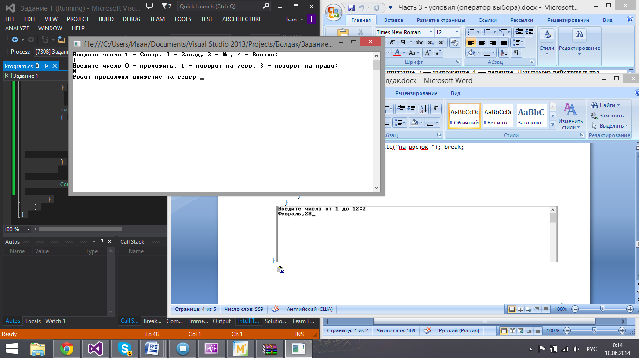

Задача 4.

using System;

using System.Collections.Generic;

using System.Linq;

using System.Text;

using System.Threading.Tasks;

/*дано число n и m следующих за ним чисел.

* Вывести сумму и произведение чисел из данного набора*/

namespace Задача_4_1

{

class Program

{

static void Main(string[] args)

{

int n, m, sum, proizv;

sum = 0;

proizv = 1;

Console.Write("Введите начало последовательности:");

n = int.Parse(Console.ReadLine());

Console.Write("Введите конец последовательности:");

m = int.Parse(Console.ReadLine());

for (n = n; n < m + 1; n++)

{

sum += n;

proizv *= n;

}

Console.Write("Cумма - {0}, Произведение - {1}", sum, proizv);

Console.ReadKey();

}

}

}

